基于RCM的岸吊保护功能维修策略

姜金龙
（盐田国际集装箱码头有限公司工程部）

随着盐田国际集装箱码头 (YICT) 大型集装箱岸吊(QC)设备数量的不断增加，设备运行中的安全保护问题日益显现。由于存在多种品牌、不同批次以及不同设计及调试工程师的差异性，我们经常面临着设备的保护功能在重大故障甚至意外中无法正常发挥功效，部分的隐性潜在的保护功能因为不能及时的检测并解决从而发展成功能性失效，这些不仅仅影响到设备的高效运行，更严重影响到设备的安全操作。为了确保设备的安全保护功能正常，需要建立一套系统来完善它。

- 确立RCM的维修策略

RCM (Reliability Centered Maintenance) 是根据设备可靠性状态，通过逻辑决断分析法来确定所需的维修内容、维修类型、维修间隔期和维修级别，并制定出预防维修大纲，从而达到预防/预测维修的目的,提高设备可靠性。YICT 从三年前就引入RCM作为设备维修管理的一种方法。

RCM的基本原理：
(1) 定时维修（TBM:以时间为基础的维修）对复杂设备的故障预防作用不大，但对简单设备的故障预防有作用。
设备老，故障不一定多；设备新，故障不一定少。设备故障与使用时间没有直接关系，定时维修不普遍适用。
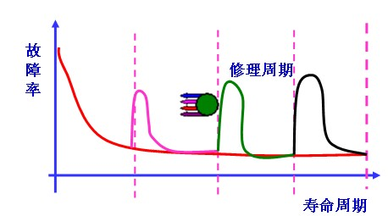
(2) RCM提出潜在故障的概念，可使设备在不发生功能故障的前提下得到充分利用。相应维修由潜在故障发展为功能故障的间隔时间来确定。
潜在故障：临近功能故障的渐变状态，可观察，可检测，可鉴别。
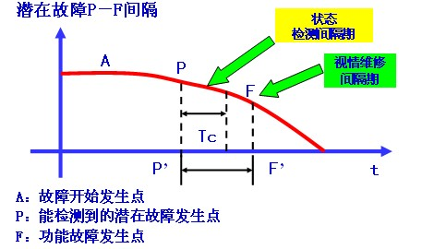

- RCM的实施过程
2.1 RCM实施过程中，需要回答如下7个问题：
- 在现行使用环境下，设备的功能及性能指标？（功能：主要功能和10大辅助功能）
- 功能失效的所有表现形式是什么？（功能故障：部分失效和全部失效）
- 引起各种功能故障发生的原因是什么？（故障模式：可管理的根本原因）
- 各种故障模式发生时会出现什么现象？（故障影响）
- 故障属于哪一种故障后果？（故障后果）
- 做些什么工作能够预防或预测故障的发生？（主动性工作内容及间隔期）
- 如果无法预防预测该故障模式发生，如何管理后果？（非主动性）
  - RCM+FMEA
FMEA- Failure Mode and Effect Analysis(失效模式和效果分析)是一种用来确定潜在失效模式及其原因的分析方法,结合RCM可以快速的针对特别需求，把可靠性和风险考虑两方面进行结合的一种快速解决某一特定需求的创新方法。
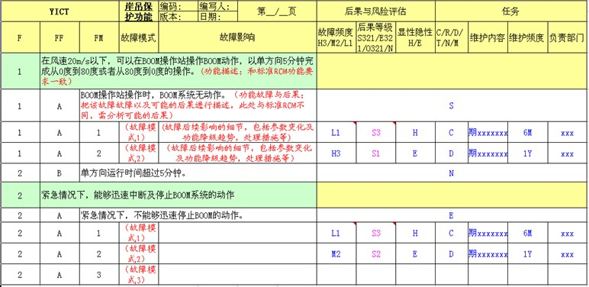

- 实例：岸吊前大墚 (BOOM)保护功能RCM实施过程
3.1 岸吊结构及BOOM保护功能范围界定
岸吊运行机构可分为主起升(Main Hoist)、悬臂(BOOM Hoist)、小车(Trolley)、大车(Gantry)等四大部分，机构运行上有对应的变频器驱动及PLC(外围输入/输出单元)进行逻辑控制.
下图为岸吊的机械结构及相应的电气驱动装置示意图，界定BOOM保护功能为RCM的实施范围。
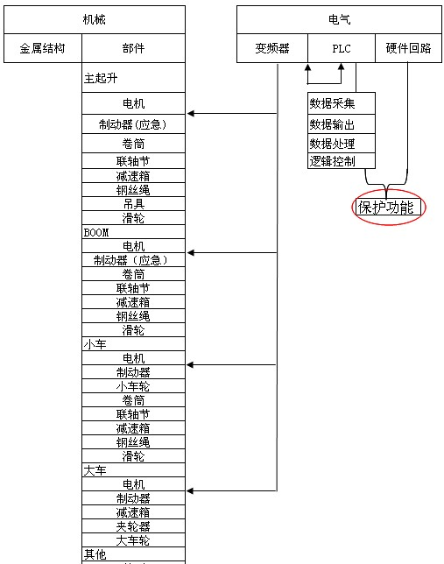

3.2 系统功能列写及失效模式分析
BOOM Hoist机构由电机、减速箱、卷筒、钢丝绳、滑轮等组成，BOOM保护功能主要进行极限/紧停、位置检测、制动器状态、BOOM插销、钢丝绳张紧/过松/偏移、减速箱油位/过温、变频器保护以及高风速保护等组成。
系统保护功能列写如下：
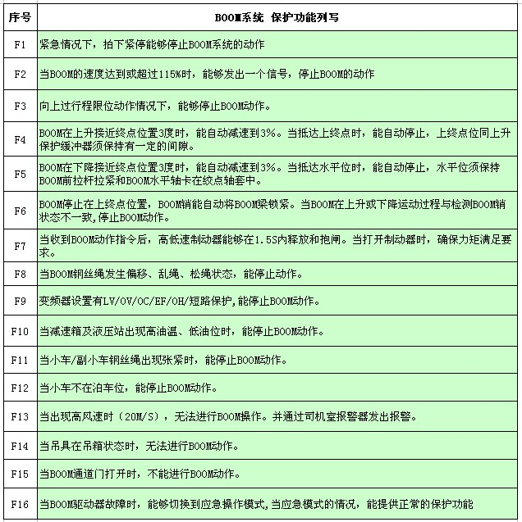

针对每一项的系统功能，进行失效模式的分析，如下表：
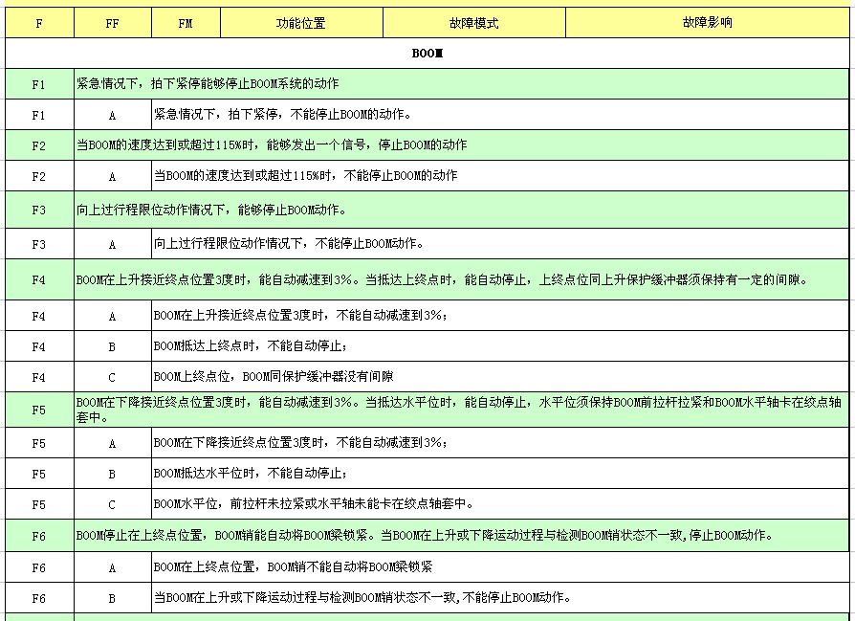

3.3 逻辑决断分析
针对每一项的故障原因，进行RCM+FMEA决断，寻找出有效的预防措施。

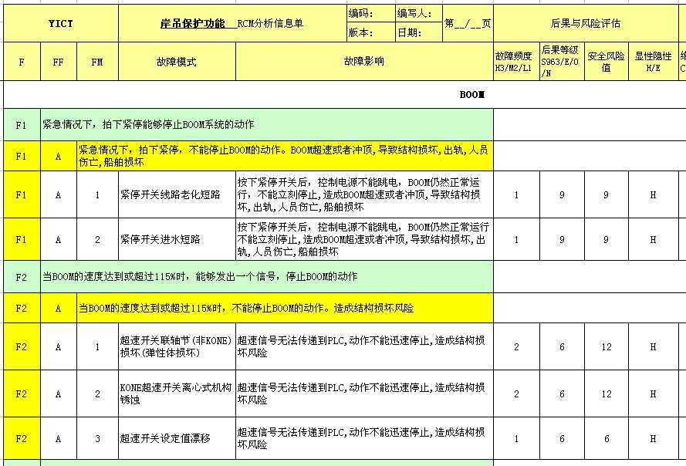
3.4 维修工作策略
将RCM分析记录汇总成预防性维修任务表，形成预防性维修计划，如下表：
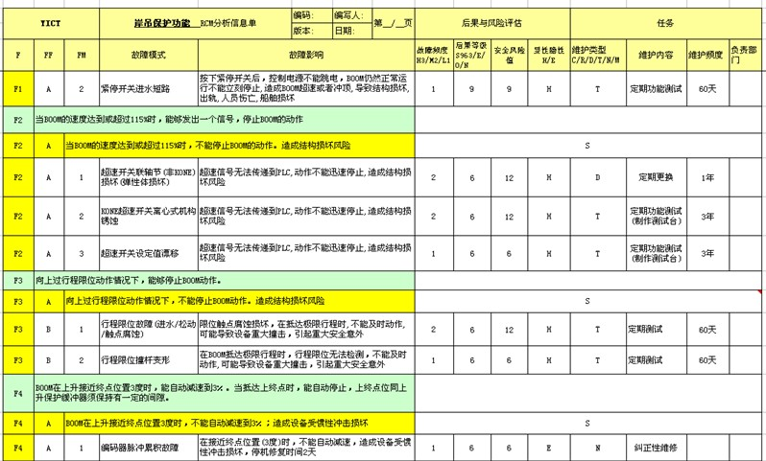

- 实例结果：RCM 分析应用结果
4.1 RCM分析发现的问题
- BOOM上升过程中，上升编码器减速、停止，硬件停止、缓冲器等多重保护，如何监控失效；
- BOOM水平位置检测，凸轮开关、编码器、BOOM绞点限位，如何监控BOOM的真实水平；
- 起升/BOOM速度及位置编码器进行位置检测中，相对位置的校验；
- 极限限位、紧停开关等隐性检测状态，如何监控失效状态
- 其他等等
4.2 RCM分析后，针对BOOM及起升运行的可靠性、安全性，修改原有普遍按半年时间间隔的保护功能测试周期，对负载、减速、终点、极限、坎梁、乱绳以及隐性的紧停开关等保护进行细化，分为定期更换、定期检查，定期测试、状态检测、纠正维修，定期密封除锈等等。而对挂仓、张紧等保护进行周期延长。

- 总结
5.1 RCM分析需要有专业的培训指导，并得到管理层的有力支持。
5.2 RCM通过对故障失效模式的分析和解决，具备针对性，没有遗漏。
5.3 RCM分析的维修内容及任务表，可以通过实践不断更新，对维修人员而言，切实可靠，易于操作。

